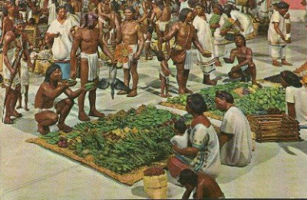
Sopa de letras.

p | o | b | l | a | c | i | o | n | q | w | e | r | t | y | a | s | d | o
c | v | b | s | a | s | d | f | v | d | b | s | d | f | g | d | s | q | r
a | t | e | o | t | i | h | u | a | c | a | n | a | s | e | i | j | d | g
w | e | r | t | y | a | s | n | a | t | u | a | b | a | e | a | a | e | a
z | d | a | g | r | i | c | u | l | t | u | r | a | f | r | d | f | r | n
x | s | a | g | t | y | u | j | k | l | h | d | s | e | f | p | e | f | i
e | a | c | f | y | u | w | e | r | t | y | a | s | h | y | a | h | y | z
r | s | o | s | e | j | i | f | y | i | m | s | s | i | h | l | i | h | a
f | d | m | a | s | w | d | i | o | s | e | s | u | k | f | a | k | f | c
y | f | e | o | w | 6 | 7 | r | y | u | j | a | k | o | f | c | o | f | i
h | r | r | f | a | w | e | r | t | y | a | s | l | b | g | i | b | g | o
f | s | c | u | s | o | j | k | n | h | s | a | a | u | h | o | u | h | n
f | i | i | n | d | n | a | t | u | r | a | l | e | z | a | a | e | j | o
g | o | a | u | e | r | u | r | a | f | a | o | b | l | a | c | j | o | y
a | f | l | j | s | d | h | d | s | e | d | x | g | j | n | k | y | p | f
t | y | a | e | n | a | y | a | s | h | e | p | i | r | a | m | i | d | e
f | g | d | m | a | b | w | e | r | t | y | a | s | a | y | e | g | 9 | k
s | e | i | i | r | a | d | m | a | s | w | d | i | o | m | t | p | a | ñ
a | e | a | c | i | u | d | a | d | e | l | a | o | b | l | a | c | a | m

- Agricultura
- Naturaleza
- Organización
- Población
- Comercial
- Teotihuacán
- Ciudadela
- Palacio
- Pirámide
- Dioses

